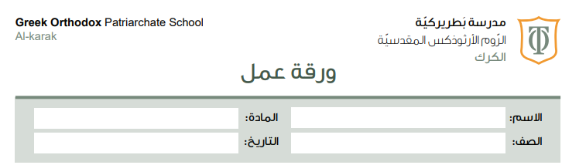
السؤال الاول
اكتب الجسيمات المكونة للذرة مع كتابة شحنة كل منها و موقعها ؟
الجسيمات المكونة للذرة | الشحنه | موقعها

السؤال الثاني :
مثل التوزيع الالكتروني للذرات التالية :
- K ₁₉

- Na

- B

- Br

السؤال الثالث :
في اي مجموعة تقع العناصر التالية ؟
Mg C

السؤال الرابع :فسر سبب وجود نظائر لبعض العناصر؟

السؤال الخامس :
وضح المقصود في المصطلحات التالية :
- النظائر______________________________________________________
- الكترون التكافؤ_________________________________________________
- الذرة المتعادلة _________________________________________________
- الايون _______________________________________________________
- الجدول الدوري __________________________________________________
- الدورة ________________________________________________________
- المجموعة ____________________________________________________

انتهت ورقة العمل
معلمة المادة جمانا حدادين

